Chapitre 3 : Calcul littéral
I. Ecritures littérales
1) Calculer une expression littérale pour une valeur donnée
A = 5𝑥 – $\frac{2}{3}$ pour x = $\frac{7}{3}$  A =  A =  A =  A = |  | B = -𝑥² + 3x + 1 pour x = 3  B =  B =  B =
2) Réduction de sommes algébriques
A = 3a + 5b – 8a + 9b + 16
A =
B = 12𝑥² – 4𝑥 + 3𝑥² – 9 + 4𝑥 – 5
B =
3) Suppression de parenthèses dans une somme algébrique
Si une somme algébrique placée entre parenthèses est précédée d’un signe +, on peut supprimer ces parenthèses et le signe +, en conservant cette somme algébrique à l’identique.
Si elle est précédée d’un signe –, on peut supprimer ces parenthèses et le signe –, à condition de changer tous les termes de cette somme algébrique en leur opposé.
5x – 2 + (4x² – 5x + 3) =
=
=
5x – 2 – (4x² – 5x + 3) =
=
4) Simplification de produits
3×7x = | 6x × 5 = | –3×2x = | -6 × (-3x) =
x × x = | 7x × 5x = | 3x × (-2x) = | -3x × (-5x) =
(5x)² = | –(7x)² = | (-4x)² = | -(9x)² =
II. Développement
1) Définition
Développer un produit, c’est le transformer en somme algébrique.
Pour cela, on utilise la distributivité de la multiplication par rapport à l’addition et à la soustraction).
La distributivité « simple »  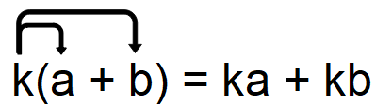  Exemple : Développe  A = -3(5 – 4x)  A =  A =  A = | La distributivité « double »  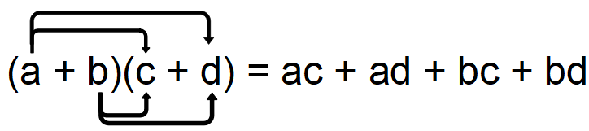  Exemple : Développe  B = (3x – 7) (5 – 4x)  B =  B =  B =

